第7讲 角度与距离
本节内容主要是关于空间中各种角与距离的定义与求法以及向量在相关计算中的应用．向量方法一般用于求角度，如线线所成角，线面所成角，面面所成角，有时也可以用来求点到平面距离和异面直线之间的距离．
A类例题

正方体ABCD－A₁B₁C₁D₁的棱长为1，则直线A₁C₁与直线BD₁的距离是_______
（2001年全国高中数学联赛）
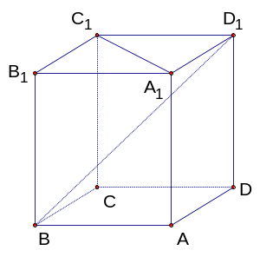
分析：求异面直线的距离有很多种思路，可以从定义出发找出公垂线段，求出其长度，也可以过一条直线作另一条直线的平行线，求出线面距离，即为异面直线的距离，等等．
解：连接B₁D₁，交A₁C₁于O，易证A₁C₁⊥平面BB₁D₁，过O作BD₁的垂线，垂足为H，则OH为直线A₁C₁与直线BD₁的公垂线段．把Rt△BB₁D₁的平面图画出来，
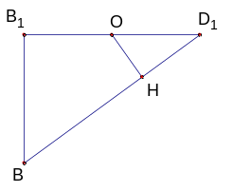
易得OH＝．

A，B，C，D四点不共面，且两两间的距离均为1，点P与点Q分别在线段AB与CD上运动，则P与Q间的最小距离为__________．
（2001年第12届希望杯）
解 A，B，C，D构成正四面体，求P与Q间的最小距离即求AB与CD间的距离，如图．
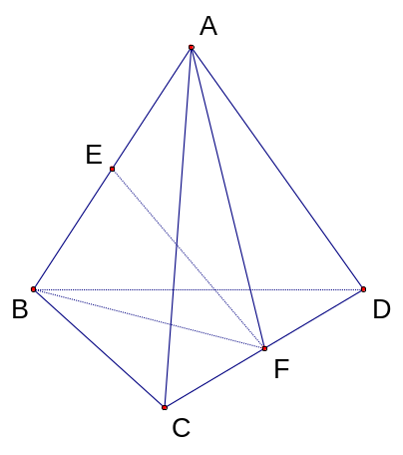
取AB，CD的中点E，F，则AF⊥CD，BF⊥CD，∴CD⊥平面ABF．∴EF⊥CD．又EF⊥AB，∴EF为AB，CD间的距离．
∵AE＝BE＝，AF＝1，∴EF＝＝．

△ABC的顶点B在平面α内，A、C在α的同一侧，AB、BC与α所成的角分别是30°和45°，若AB＝3，BC＝4，AC＝5，则AC与α所成的角为（ ）

A．60° B．45° C．30° D．15°
（2005年高考·吉林、黑龙江、广西卷）
分析：利用三角形表达出AC与α所成的角．
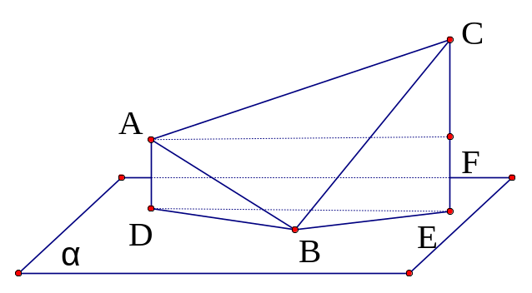
作AD⊥α于D，CE⊥α于E，则AD∥CE，作AF⊥CE于F．
由∠ABD＝30°，∠CBE＝45°，AB＝3，CB＝4，易知AD＝，CE＝4．
由CE⊥DE得AF∥DE．故CF＝4－＝，故sin∠CAF＝．
故AC与α所成的角为 30°．
答案：C
情景再现

已知平面α⊥β，α∩β＝l，P是空间一点，且P到α、β的距离分别是1、2，则点P到的距离为 ．
（2004年高考·浙江·文）

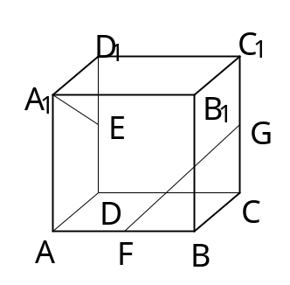
如图，长方体ABCD－A₁B₁C₁D₁中，AA₁＝AB＝2，AD＝1，E、F、G分别是DD₁、AB、CC₁的中点，则异面直线A₁E与GF所成的角是
A．arccos B．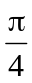
C．arccos D．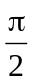
（2005年高考·福建）

如图，正方体ABCD－A₁B₁C₁D₁的棱长为1，E是A₁B₁的中点，则E到平面AB C₁D₁的距离为（ ）
A． B．
C． D．
（2005年高考·湖南·文）
B类例题

如图，A₁B₁C₁-ABC是直三棱柱，∠BCA＝90⁰，点D₁，F₁分别是A₁B₁，A₁C₁的中点．若BC＝CA＝CC₁，则BD₁与AF₁所成角的余弦值是（ ）[来源:学+科+网]
（A） （B） （C） （D）
A
B
C
A₁
B₁
C₁
D₁
F₁
（1995年高考·全国）
分析：求异面直线所成的角一般可以通过平移的方法把两条异面直线所成的角构造出来，然后通过解三角形求出角度．
解：设BC＝2，把BD₁平移到AD₂．
在△AD₂F₁中，AF₁＝，BD₂＝，
D₂F₁＝＝，
∴cosα＝＝．
答案：A

四面体S—ABC中，∠ASB=，∠ASC=α，∠BSC=β(0<α，β<)．以SC为棱的二面角的平面角为θ，求证：θ=π－arccos(cotα·cotβ)．(1962年北京市数学竞赛)
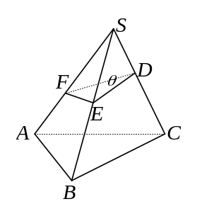
证明：在SC上取一点D，使SD=1，分别在面SBC、SCA内作DE、DF与SC垂直．分别交SB、SA于E、F，连EF，则∠EDF=θ．
则DE=tanβ，SE=secβ，DF=tanα，SF=secα．
∴ EF²=tan²α+tan²β－2tanα·tanβ·cosθ=sec²α+sec²β．
∴ tanα·tanβ·cosθ=－1．⇒cosθ=－cotα·cotβ．
∴ θ=π－arc cos(cotα·cotβ)．

过正四面体的高作一个平面与四面体的三个侧面交于三条直线，这三条直线与四面体的底面所成角分别为α、β、γ，证明：tan²α+tan²β+tan²γ=12．(1960年波兰数学竞赛)
证明：设正四面体的边长=1，高为AH，过AH的平面交正四面体的三个侧面于AM、AN、AP(如图)．则∠AMH、∠ANH、∠APH即为AM、AN、AP与底面所成的角，∠AMH=α，∠ANH=β，∠APH=γ．
∴ AH²=．
∴ tan²α+tan²β+tan²γ=++=(++)．
为求++，可利用解析几何：
以BD中点O为原点，OB为x轴正方向建立直角坐标系，则点H(0，)．直线HM的方程为：
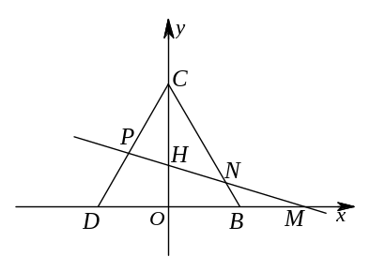
(θ为参数)
CD方程为y=(x+)， 以HM的参数方程代入得，
+tsinθ=(tsinθ+)，
∴ =(sinθ－cosθ)．
BC方程为y=－(x－)，以HM的参数方程代入得，
+tsinθ=－(tsinθ－)，[来源:学。科。网]
∴ =(sinθ+cosθ)．
令y=0，得=－2sinθ．
∴ ++=++=18．于是tan²α+tan²β+tan²γ=12．
情景再现

如图，正方形ABCD所在平面与正方形ABEF所在平面成60°的二面角，则异面直线AD与BF所成角的余弦值是_______（1996年高考·全国·理）
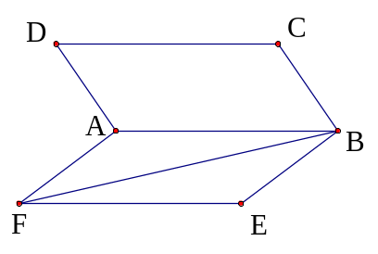

已知三棱锥D－ABC的三个侧面与底面全等，且AB＝AC＝，BC＝2，则以BC为棱，以面BCD与面BCA为面的二面角的大小是（ ）
A．arccos B．arccos C． D．
（1997年·全国·理）
C类例题

正方体ABCD－A₁B₁C₁D₁中，E为AB中点，F为CC₁中点，异面直线EF与AC₁所成角的余弦值是（ ）
A． B． C． D．[来源:学科网]
（2004年第15届希望杯二试）
分析：本题以正方体为框架，E和F点都是中点，考虑用向量法会比较方便．
解：设正方体棱长为1，以D₁A₁为x轴，D₁C₁为y轴，D₁D为z轴建立空间直角坐标系，则E（1，，1），F（0，1，，A（1，0，1），C₁（0，1，0）
EF＝（－1，，），AC₁＝（－1，1，－1），∴cosθ＝＝
∴选B．
说明：本题也可以如上题一样用平移的方法解决，但考虑到正方体的背景，还是用向量法解决．同学们也可以不用向量法解此题，看看计算难度如何．

如图三棱柱OAB—O₁A₁B₁，平面OBB₁O₁⊥平面OAB，∠O₁OB＝60°，∠AOB＝90°，且OB＝OO₁＝2，OA＝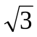．求：
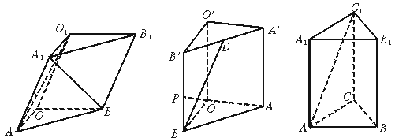
（1）二面角O₁—AB—O的大小；
（2）异面直线A₁B与AO₁所成角的大小．
（上述结果用反三角函数值表示）
（2002年上海春季高考）
分析：第（1）问可以构造二面角的平面角求解，第（2）问可以考虑用向量法解．
解：（1）取OB的中点D，连结O₁D，则O₁D⊥OB．
∵平面OBB₁O₁⊥平面OAB，∴O₁D⊥平面OAB．
过D作AB的垂线，垂足为E，连结O₁E．
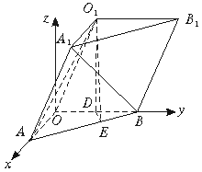则O₁E⊥AB，∴∠DEO₁为二面角O₁—AB—O的平面角．
由题设得O₁D＝，sin∠OBA＝＝，
∴DE＝DBsinOBA＝
∵在Rt△O₁DE中，tanDEO₁＝，∴∠DEO₁＝arctan，
即二面角O₁—AB—O的大小为arctan．
另外本题也可以用向量法来解．
以O点为原点，分别以OA、OB所在直线为x、y轴，过O点且与平面AOB垂直的直线为z轴，建立空间直角坐标系，则[来源:学。科。网Z。X。X。K]
O（0，0，0），O₁（0，1，），A（，0，0），A₁（，1，），B（0，2，0）．
AB＝（－，2，0），O1B＝（0，1，－）．设平面OAB法向量为m＝（0，0，1），设平面O₁AB法向量为n＝（x，y，z），则由AB⊥n和O1B⊥n得：
，故，令y＝，则n＝（2，，1）[来源:学科网ZXXK]
cosθ＝＝．

（2）设异面直线A₁B与AO₁所成的角为α，
则A1B＝OB－OA₁＝（－，1，－），O1A＝OA－OO₁＝（，－1，）
∴cosα＝．∴异面直线A₁B与AO₁所成角的大小为arccos．
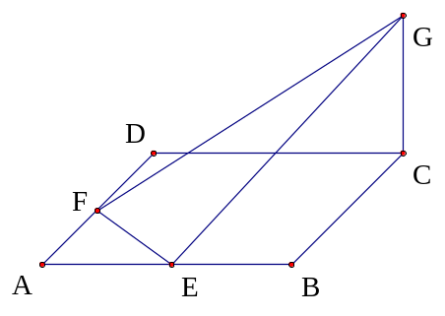
说明：用向量法求二面角的大小，可以考虑转为求平面法向量的夹角．而求平面的法向量方法如下：先求出平面内不共线的两个向量，然后设法向量坐标，利用平面内向量与平面的法向量内积为0建立方程组，求出法向量．

ABCD是边长为4的正方形，E，F分别为AB，AD中点，GC⊥平面ABCD，GC＝2，求点B到平面EFG的距离．
解：以CD，CB，CG为坐标轴建立平面直角坐标系．则E（2，4，0），F（4，2，0），B（0，4，0），G（0，0，2）．
故EF＝（2，－2，0），EG＝（－2，－4，2），EB＝（－2，0，0）．
设平面EFG法向量为n＝（x，y，z），则
，故，设y＝1，则n＝（1，1，3）
故点B到平面EFG距离d＝＝＝．
说明：求点到平面距离可以先求出平面的法向量，然后求出该点指向平面上一点向量，这个向量投影在平面的单位法向量上就是点到平面的距离．计算时可以如本题求法．另外这个方法也可以用来求异面直线之间的距离，只要构造出通过异面直线中的一条且与另一条直线平行的平面就可以把异面直线之间的距离转为点面的距离．

情景再现

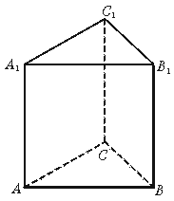
如图，已知三棱柱ABC—A₁B₁C₁，在某个空间直角坐标系中AB＝（，－，0），AC＝（m，0，0），AA₁＝（0，0，n），（其中m、n＞0）．
（1）证明：三棱柱ABC—A₁B₁C₁是正三棱柱；
（2）若m＝n，求直线CA₁与平面A₁ABB₁所成角的大小．
（2003年上海春季高考）

如图，正三棱柱ABC—A₁B₁C₁的底面边长为a，侧棱长为a．
（1）建立适当的坐标系，并写出点A、B、A₁、C₁的坐标；
（2）求AC₁与侧面ABB₁A₁所成的角．
（2002年天津）

正方体AC₁的棱长为1，求DA₁与AC的距离．

习题七

A₁B₁C₁－ABC是直三棱柱，∠BCA＝90°，点D₁，F₁分别是A₁B₁，A₁C₁的中点，若BC＝CA＝CC₁，则BD₁与AF₁所成角的余弦值为（ ）
A． B． C． D．
（1995年·全国·理）

正三棱柱ABC－A₁B₁C₁中，若AB＝BB₁，则AB₁与C₁B所成角的大小为（ ）
（2001年·全国·理）
A．60° B．90° C．105° D．75°

正六棱柱ABCDEF－A₁B₁C₁D₁E₁F₁的底面边长为1，侧棱长为，则这个棱柱的侧面对角线E₁D与BC₁ 所成的角是
A．90° B．60° C．45° D．30°
（2002年天津）

在长方体ABCD—A₁B₁C₁D₁中，点E、F分别在BB₁、DD₁上，且AE⊥A₁B，AF⊥A₁D．
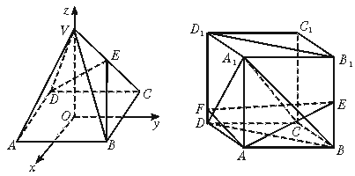
（1）求证：A₁C⊥平面AEF；
（2）若规定两个平面所成的角是这两个平面所组成的二面角中的锐角（或直角）．则在空间中有定理：若两条直线分别垂直于两个平面，则这两条直线所成的角与这两个平面所成的角相等．
试根据上述定理，在AB＝4，AD＝3，AA₁＝5时，求平面AEF与平面D₁B₁BD所成角的大小．（用反三角函数值表示）
（2001上海春）

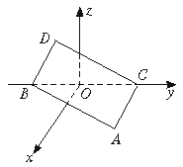
如图在空间直角坐标系中BC＝2，原点O是BC的中点，点A的坐标是（，，0），点D在平面yOz上，且∠BDC＝90°，∠DCB＝30°．
（1）求向量OD的坐标；
（2）设向量AD和BC的夹角为θ，求cosθ的值．
（1995上海，21）

如图，在三棱锥S－ABC中，SA⊥底面ABC，AB⊥BC．DE垂直平分SC，且分别交AC、SC于D、E．又SA＝AB，SB＝BC．求以BD为棱，以BDE与BDC为面的二面角的度数．（1990年·全国）
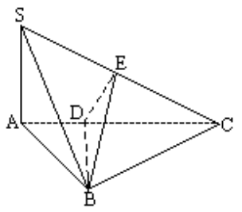

已知ABCD是边长为4的正方形，E、F分别是AB、AD的中点，GC垂直于ABCD所在的平面，且GC＝2．求点B到平面EFG的距离．（1991全国）

两条异面直线a、b所成的角为θ，它们的公垂线段AA1的长度为d．在直线a、b上分别取点E、F，设A1E＝m，AF＝n．求证：EF＝．
（1992年理）

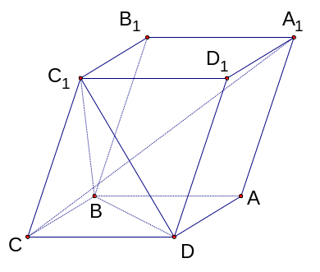
如图，已知平行六面体ABCD－A₁B₁C₁D₁的底面ABCD是菱形，且∠C₁CB＝∠C₁CD＝∠BCD＝60°．
（1）证明：C₁C⊥BD；
（2）假定CD＝2，CC₁＝，记面C₁BD为α，面CBD为β，求二面角α－BD－β的平面角的余弦值；
（3）当的值为多少时，能使A₁C⊥平面C₁BD？
（2000年全国·理）

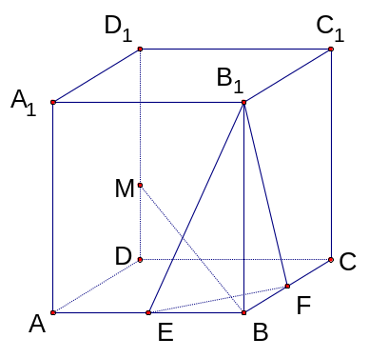
如图，在棱长为a的正方体ABCD－A₁B₁C₁D₁中，E，F分别是棱AB与BC的中点．
（1）求二面角B－FB₁－E的大小的正切值；
（2）求点D到平面B₁EF的距离；
（3）在棱DD₁上能否找到一点M，使BM⊥平面EFB₁？若能，试确定点M的位置；若不能，请说明理由．
（2004·湖南）

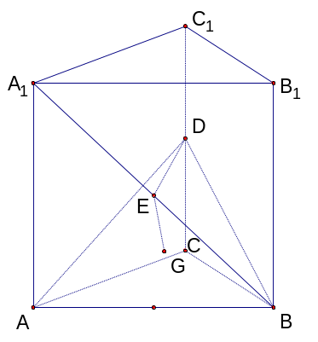
如图，在直三棱柱ABC－A₁B₁C₁中，底面是等腰直角三角形，∠ACB＝90°．侧棱AA₁＝2，D，E分别是CC₁与A₁B的中点，点E在平面ABD上的射影是△ABD的重心G．
（1）求A₁B与平面ABD所成角的余弦值；
（2）求点A₁到面AED的距离．
（2003·全国·理）

已知斜三棱柱ABC-A₁B₁C₁的侧面A₁ACC₁与底面ABC垂直，∠ABC＝90⁰，BC＝2，AC＝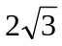，且AA₁⊥A₁C，AA₁＝A₁C．
A₁
A
B
C
C₁
B₁
（Ⅰ）求侧棱A₁A与底面ABC所成角的大小;
（Ⅱ）求侧面A₁ABB₁与底面ABC所成二面角的大小;
（Ⅲ）求顶点C到侧面A₁ABB₁的距离．
（1998年全国）

学科网
w。w-w*k&s%5￥u

学科网
w。w-w*k&s%5￥
成套的课件成套的教案成套的试题成套的微专题尽在高中数学同步资源大全QQ群552511468也可联系微信fjmath加入百度网盘群4000G一线老师必备资料一键转存自动更新永不过期

